Utilisation des batteries Li-ion
Ce sujet aborde quelques éléments liés à l'utilisation des batteries lithium-ion. À partir d'une première étude chimique et thermodynamique sur un accumulateur en fonctionnement, on s'intéresse à la diffusion thermique dans une batterie composée d'un ensemble d'accumulateurs. Enfin, une dernière partie aborde l'utilisation de panneaux solaires comme source d'énergie. Les trois parties sont largement indépendantes.
Certaines questions, peu ou pas guidées, demandent de l'initiative de la part du candidat. Leur énoncé est repéré par une barre en marge. Il est alors demandé d'expliciter clairement la démarche, les choix et de les illustrer, le cas échéant, par un schéma. Le barème valorise la prise d'initiative et tient compte du temps nécessaire à la résolution de ces questions.
Un formulaire et certaines valeurs numériques sont regroupés en fin d'énoncé.
I Étude d'un accumulateur Li-ion

Figure 1 Accumulateur Li-ion de type 18650
I.A - Accumulateur lithium fer phosphate
Les batteries Li-ion ${LiFePO}_{4}/C$ ont une densité d'énergie quatre fois supérieure à celle des batteries au plomb. Elles sont actuellement utilisées dans les voitures électriques et les smartphones. Un accumulateur est constitué d'une électrode en lithium fer phosphate ( ${LiFePO}_{4}$ ) et d'une électrode de graphite ( C ). En fonctionnement, l'électrode ${LiFePO}_{4}$ ne peut pas être complètement dé-lithiée et la quantité de matière en ions ${Li}^{+}$effectivement extraite est de seulement $0,6 mol$. On considère que les deux demi-équations suivantes modélisent les réactions qui se déroulent aux électrodes :
$$\begin{matrix}{LiFePO}_{4( s)} & ⟶0,6{Li}^{+}+0,6e^{−}+{Li}_{0,4}{FePO}_{4( s)} \\ {Li}^{+}+6C_{(s)}+e^{−} & ⟶{LiC}_{6( s)}\end{matrix}$$
Q 1. Identifier, en justifiant, la réaction se déroulant à l'anode et celle à la cathode.
Q 2. Écrire l'équation bilan de la pile en fonctionnement.
Q 3. En utilisant une approche électrochimique, proposer une estimation de la masse d'un accumulateur 18650 de capacité spécifique $2600 mA⋅ h$.
Q 4. La masse d'un tel accumulateur est mesurée à $m=45,5 g$. Proposer une explication de la différence avec la masse obtenue à la question précédente.
I.B - Courbe galvanostatique
Des courbes densité de courant-potentiel, comme celle simplifiée proposée en figure 2, permettent de mieux connaitre les limites de l'électrode employée. Le solvant utilisé est l'éthyl-propyl-carbonate (EPC) dont le domaine d'inertie électrochimique est compris entre les potentiels $E_{EPC,1}=−3,0 V$ et $E_{EPC,2}=2,1 V$. Par convention, l'abscisse des courbes densité de courant-potentiel utilisant le lithium est le potentiel évalué par rapport au potentiel standard du couple ${Li}^{+}/{Li}_{(s)}$.
Q 5. Décrire le montage à trois électrodes permettant de tracer une courbe courant-potentiel.
Q 6. Attribuer à la portion (a) de la courbe la demi-équation d'oxydoréduction susceptible de se produire en s'appuyant notamment sur les données numériques.
La diminution de courant sur la portion (b) est attribuée à un phénomène de passivation à la surface de l'électrode accompagné d'une transition de phase.
Q 7. Proposer une explication de l'augmentation brutale de la densité de courant sur la portion (c) de la courbe.
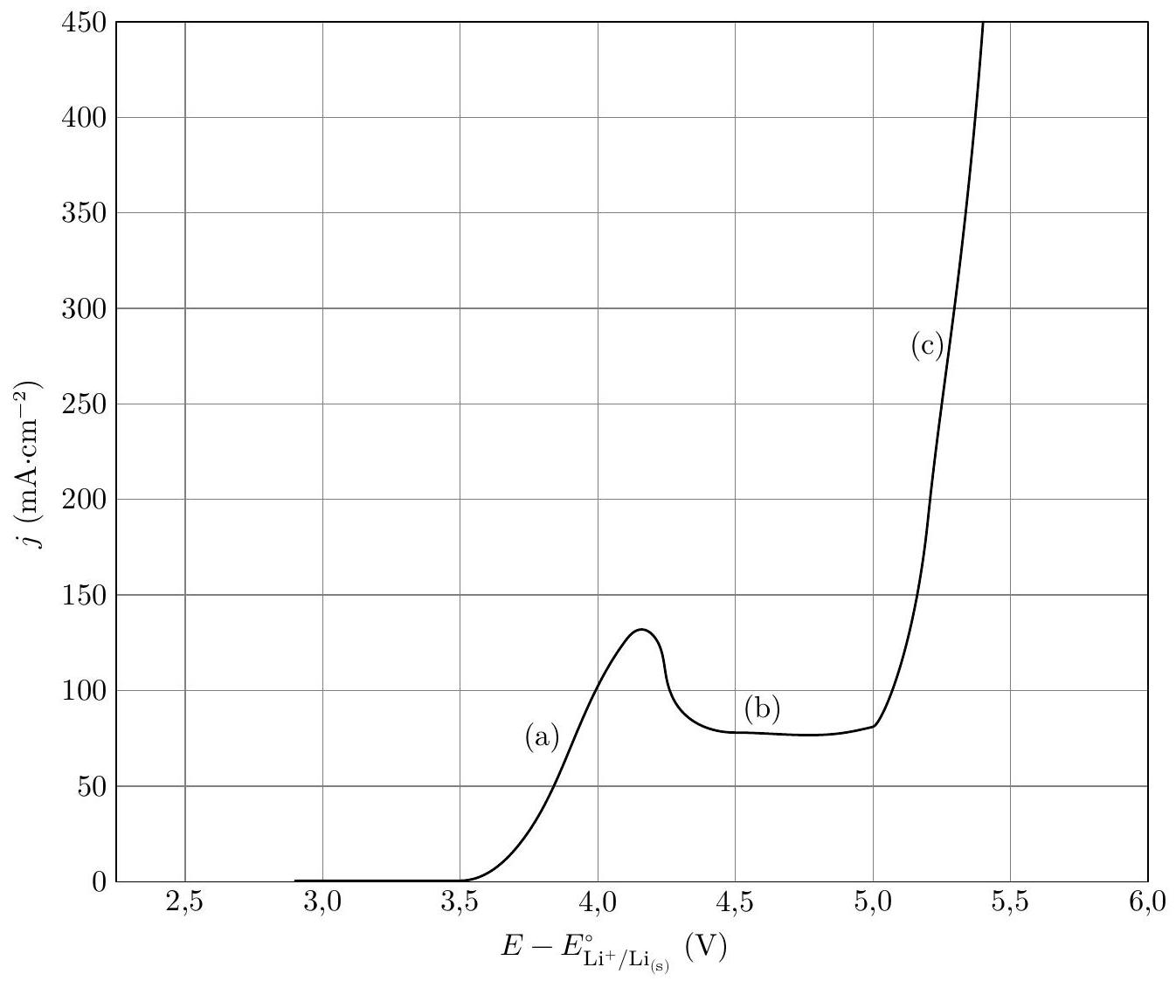
Figure 2 Courbe densité de courant-potentiel simplifiée d'une électrode de ${LiFePO}_{4( s)}$, le solvant utilisé est l'éthyl-propyl-carbonate (EPC) contenant des ions ${Li}^{+}$à $1 mol⋅{ L}^{−1}$
Q 8. Tracer l'allure de la branche de réduction du couple ${Li}^{+}/{LiC}_{6( s)}$ pour une électrode en graphite plongeant dans de l'EPC avec une concentration en ions ${Li}^{+}$de $C_{0}=4,0 mol⋅{ L}^{−1}$. On supposera que le couple considéré correspond à un système rapide. Justifier l'intérêt d'utiliser des concentrations élevées.
I. $C$ - Échauffement d'un accumulateur
I.C.1) Thermodynamique physique
Depuis l'utilisation de ces batteries Li-ion, plusieurs cas d'explosion ont été recensés que ce soit pour les téléphones portables, les ordinateurs ou encore les véhicules. Des courts-circuits au sein de l'accumulateur ont souvent été incriminés. En 2011, des chercheurs Taïwanais ont montré que lorsque la température dépasse ${100}^{∘}C$, les accumulateurs Li-ion peuvent exploser et induire localement une élévation de température de ${900}^{∘}C$.
Q 9. Estimer le temps de décharge d'une batterie Li-ion mise en court-circuit dont la résistance interne est $r=7,7 mΩ$, la tension à vide $U=3,7 V$ et la capacité spécifique $2600 mA⋅ h$.
Q 10. Déterminer s'il est possible qu'un court-circuit puisse être responsable d'une telle élévation de température.
I.C.2) Influence de l'électrolyte
Ces chercheurs ont constaté que l'explosion d'une batterie Li-ion peut survenir même pour un accumulateur déchargé. Parmi les réactions intervenant dans les explosions de batteries Li-ion, la combustion de l'acide pyruvique $\left(C_{3}H_{4}O_{3(1)}\right)$, utilisé comme électrolyte, joue un rôle important dans l'élévation de température. Sa réaction de combustion est modélisée par l'équation
$$\frac{5}{2}O_{2( g)}+C_{3}H_{4}O_{3(l)}⟶3{CO}_{2( g)}+2H_{2}O_{(g)}$$
Q 11. Justifier que l'enthalpie standard de formation de $O_{2( g)}$ est nulle.
Q 12. Déterminer l'enthalpie standard de réaction à 298 K . Commenter son signe.
Afin d'évaluer les risques lors d'une surchauffe d'une batterie Li-ion, un accumulateur de type 18650 initialement à la température $T_{i}=298 K$ sous une pression $P_{i}=1,0$ bar est placé dans un calorimètre en acier fermé hermétiquement de volume $V_{0}=150 mL$ (figure 3). Le système est équipé d'une mesure en temps réel de la température et de la pression malgré l'explosion. Cette batterie est chauffée progressivement jusqu'à $θ_{0}={129}^{∘}C$, température à partir de laquelle l'explosion de la batterie commence. Dans toute l'étude, on suppose que la capacité thermique du calorimètre est négligeable et que le volume occupé par la batterie est négligeable devant l'espace libre disponible. En outre, on considère les gaz comme parfaits.
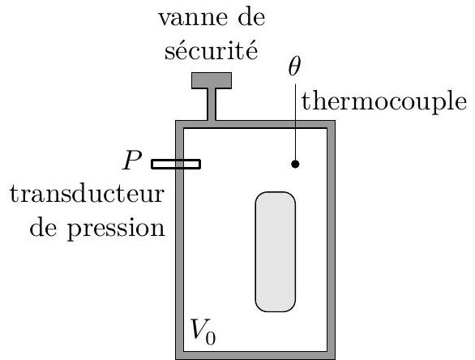
Figure 3 Vent Sizing Package 2 (VSP2 $^{TM}$ ), calorimètre adiabatique à faible inertie thermique, d'après https://www.fauske.com
Q 13. Déterminer, compte tenu de l'évolution de la température observée (figure 4), si le calorimètre est parfaitement calorifugé.
Q 14. En estimant le temps caractéristique de retour à la température ambiante, justifier que la transformation du contenu du calorimètre liée à l'explosion peut être assimilée à une transformation adiabatique.
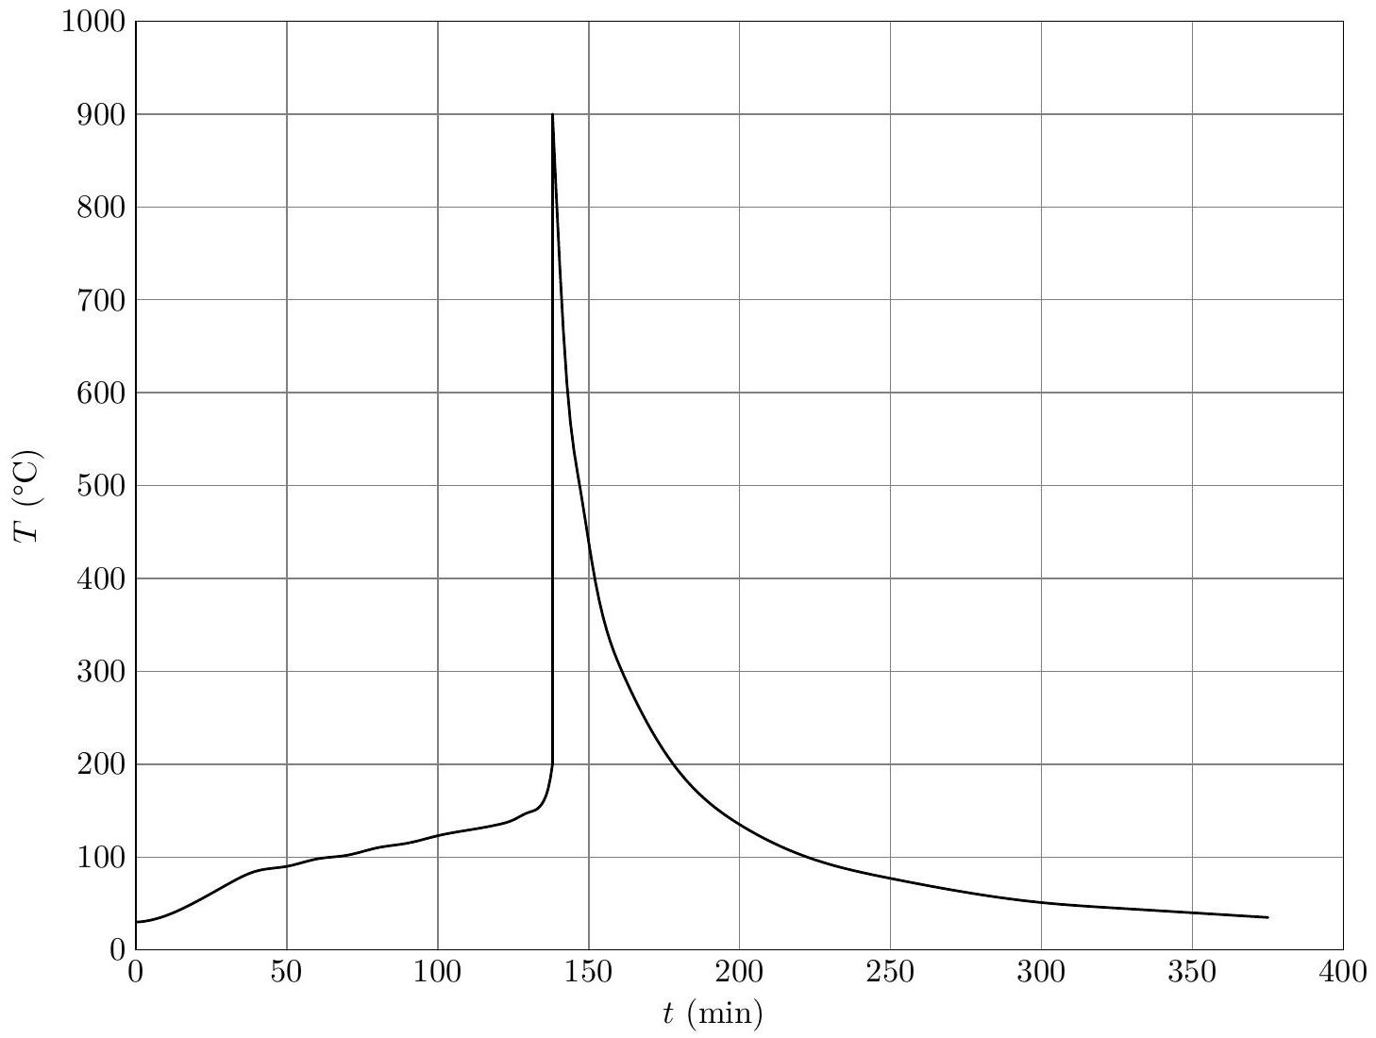
Figure 4 Profil de température d'une batterie chauffée dans un calorimètre, d'après Can-Yong Jhu et al, Journal of Hazardous Materials, 2011
On suppose notamment que
- la contribution des gaz enfermés dans l'enceinte est négligeable en termes de bilan thermique ;
- l'énergie libérée lors de l'explosion correspond en bonne approximation à l'échange thermique isotherme à pression constante associé à la réaction (I.3) ;
- le dioxygène nécessaire à la réaction (I.3) est fourni en quantité juste suffisante par une décomposition interne de l'accumulateur.
Q 15. En utilisant la figure 4, estimer la quantité de matière d'acide pyruvique mise en jeu lors de l'explosion.
Q 16. Déterminer la quantité de matière d'acide pyruvique $n_{C_{3}H_{4}O_{3},lim}$ conduisant à la pression $p_{lim}=75$ bar dans le calorimètre.
Q 17. Sachant que le calorimètre utilisé peut résister à une pression de 75 bar, conclure quant à l'intérêt d'un des éléments constitutifs du calorimètre schématisé sur la figure 3.
I.D - Emballement thermique
On suppose que la réaction de combustion de l'électrolyte (I.3) suit une loi de vitesse d'ordre 1 par rapport à l'acide pyruvique $C_{3}H_{4}O_{3}$. On considère que les réactifs sont introduits en proportions stœchiométriques dans un volume $V$ constant. On note $α_{\text{diss }}(t)$ le taux d'avancement de la réaction comme rapport de la quantité de matière en acide pyruvique consommé par la quantité de matière initiale, notée $n_{0}$.
Q 18. Exprimer la loi de vitesse donnant la vitesse de disparition de l'acide pyruvique en fonction de $α_{diss}(t)$, $n_{0},V$ et la constante de vitesse $k$.
Q 19. Rappeler la loi d'Arrhénius. Préciser l'influence de la température sur la vitesse de réaction.
Q 20. On considère une batterie de capacité thermique $C$, siège de la réaction (I.3) de combustion de l'électrolyte. On décompose la transformation adiabatique entre $t$ et $t+dt$ en une transformation chimique à température et pression constantes puis un échauffement isobare de la batterie. Exprimer la variation d'enthalpie lors de ces deux transformations infinitésimales. Montrer que l'évolution de température vérifie :
$$\frac{dT}{ dt}=β\left(1−α_{diss}\right)exp⁡\left(−\frac{E_{a}}{RT}\right)$$
où $β$ est une constante positive à exprimer en fonction des constantes et données du problème.
Q 21. Au regard de l'équation différentielle ci-dessus, justifier le terme d'emballement thermique lorsque l'avancement de la réaction est faible ( $α_{\text{diss }}≪1$ ).
Le dispositif expérimental décrit figure 3 permet de relever la température en fonction du temps notamment pour $α_{\text{diss }}(t)≪1$. La figure 5 donne une représentation de $ln⁡\frac{dT}{ dt}$ en fonction de $\frac{1}{T}$.
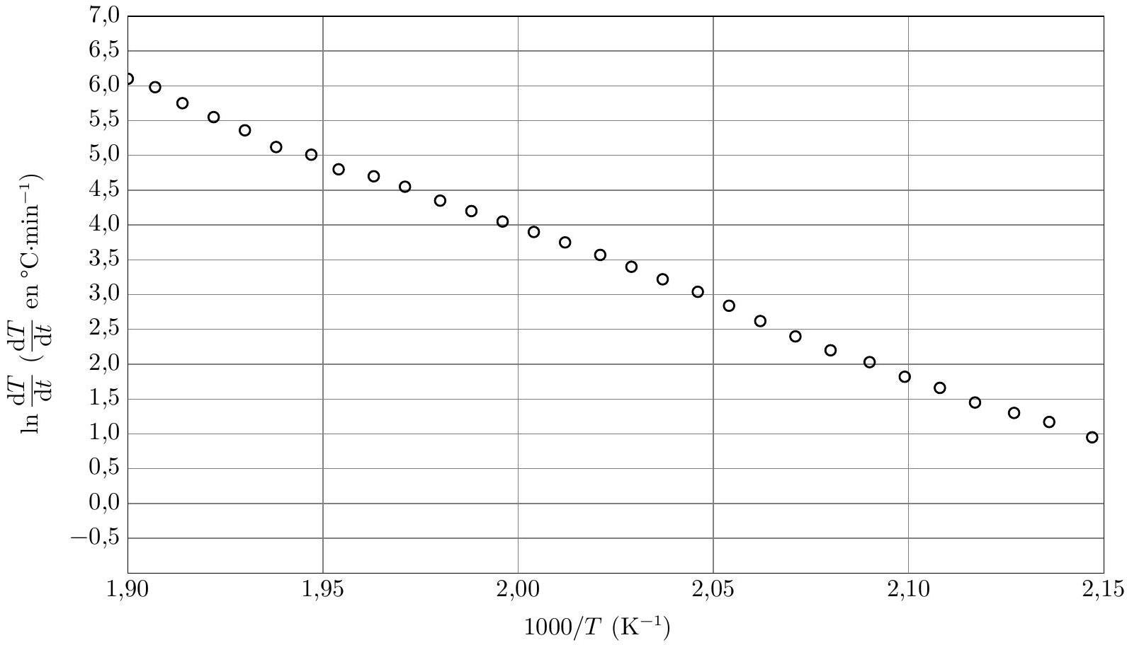
Figure 5 Tracé de $ln⁡(dT/dt)$ en fonction de $1000/T$ pour une batterie Li-ion déchargée pendant son explosion, d'après Can-Yong Jhu et al, Journal of Hazardous Materials, 2011
Q 22. En supposant que le modèle isobare reste valide, calculer l'énergie d'activation à l'aide de la courbe de la figure 5.
II Contrôle thermique d'un ensemble d'éléments
Une batterie d'une voiture électrique est composée d'environ 2000 éléments et représente une part non négligeable du prix du véhicule. Le contrôle de la température a pour but d'optimiser les performances de la batterie, tout en limitant son vieillissement. Un système de gestion thermique de batterie idéal permet :
- d'éviter à la batterie de subir des températures extrêmes (inférieures à $−{30}^{∘}C$ et au-delà de ${40}^{∘}C$ );
- de minimiser l'écart de température entre les accumulateurs à ${10}^{∘}C$;
- de conserver une température moyenne dans le pack aux alentours de 25 à ${30}^{∘}C$.
Le premier point permet d'éviter la dégradation de la batterie et de ses performances. L'uniformisation de la température des cellules accorde tous les accumulateurs au même niveau de performance pendant toute la durée de vie de la batterie. Enfin, la gamme de température moyenne proposée permet d'associer des performances optimales vis-à-vis du fonctionnement de la batterie et de sa durée de vie.
II.A - Diffusion thermique
On considère un ensemble d'accumulateurs Li-ion en série formant un bloc cylindrique homogène de rayon $a$ et de longueur $2L=1,00 m$. Le tout est plongé dans l'air considéré comme un thermostat à la température $T_{\text{ext }}$. On suppose le gradient radial de température suffisamment faible pour que, dans la section droite d'abscisse $x$, la température $T(x,t)$ soit uniforme. On note $μ$ la masse volumique de l'accumulateur cylindrique, $c$ sa capacité thermique massique et $λ$ sa conductivité thermique ; ces trois grandeurs sont constantes et uniformes.
En fonctionnement en régime permanent, chaque accumulateur dégage une puissance par unité de volume $p_{J}$, uniforme et constante, notamment en raison de l'effet Joule. On note $h_{cc}$ le coefficient conducto-convectif à travers la surface latérale de sorte que la loi de Newton pour l'interface accumulateur-fluide s'écrive
$$\vec{ȷ}=h_{cc}\left(T(x,t)−T_{ext}\right)\vec{u}$$
où $\vec{u}$ est le vecteur unitaire local, normal à la surface latérale, orienté vers le fluide.
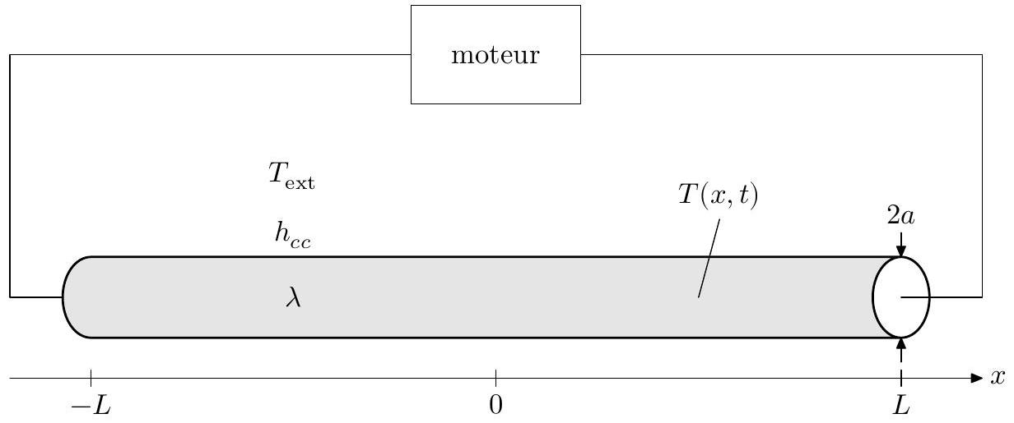
Figure 6 Notations
Q 23. À partir d'un bilan d'énergie sur un système judicieusement choisi, montrer que le champ de température vérifie l'équation aux dérivées partielles suivante:
$$μc\frac{∂T(x,t)}{∂t}=λ\frac{∂^{2}T(x,t)}{∂x^{2}}+\frac{2h_{cc}}{a}\left(T_{ext}−T(x,t)\right)+p_{J}.$$
Q 24. Simplifier l'équation précédente en régime stationnaire, en faisant apparaitre les grandeurs $H=\sqrt{\frac{aλ}{2h_{cc}}}$ et $T_{l}=T_{\text{ext }}+\frac{p_{J}a}{2h_{cc}}$.
Q 25. Préciser la signification physique de la grandeur $H$.
Q 26. On admet que $T(x=±L)=T_{\text{ext }}$. En déduire que le profil de température peut se mettre sous la forme
$$T(x)=Acosh⁡\left(\frac{x}{H}\right)+B$$
où $A$ et $B$ seront des constantes exprimées en fonction de $H,L,T_{\text{ext }}$ et $T_{l}$.
Q 27. Ce modèle a permis de construire les représentations graphiques présentées figure 7. Commenter qualitativement ces simulations au regard des expressions de $H$ et $T_{l}$. Parmi les valeurs proposées pour les paramètres $λ$ et $h_{cc}$ de ces simulations, préciser lesquelles permettraient de contribuer à une bonne gestion thermique de la batterie.
II.B - Étude sur banc d'essai
Afin d'assurer le bon fonctionnement d'une batterie, la température des différents éléments peut être contrôlée grâce à un flux d'air circulant autour des éléments. Afin d'évaluer les échanges thermiques avec l'air, un ensemble de $N=144$ accumulateurs de type 18650 (de diamètre $d=18 mm$ ) sont superposés les uns aux autres et placés dans un caisson ventilé et calorifugé, de section parfaitement adaptée à la dimension du pack (figure 8). L'écoulement de l'air, supposé stationnaire et incompressible, est assuré par un ventilateur imposant un débit volumique en entrée de $Q_{V,e}=80{ m}^{3}⋅{ h}^{−1}$. Des instruments de mesure permettent d'évaluer la température de l'air à l'entrée du caisson ( $θ_{e}=20,0^{∘}C$ ) ainsi qu'à sa sortie ( $θ_{s}=25,5^{∘}C$ ).
Q 28. Les différents accumulateurs sont placés côté à côte selon un agencement $6×6×4$ (figures 8 et 9 ). Exprimer puis calculer $d_{\text{écoulement }}$, la distance caractéristique de l'écoulement entre les éléments.
Q 29. Estimer la vitesse de l'écoulement entre les accumulateurs, en supposant l'écoulement parfait.
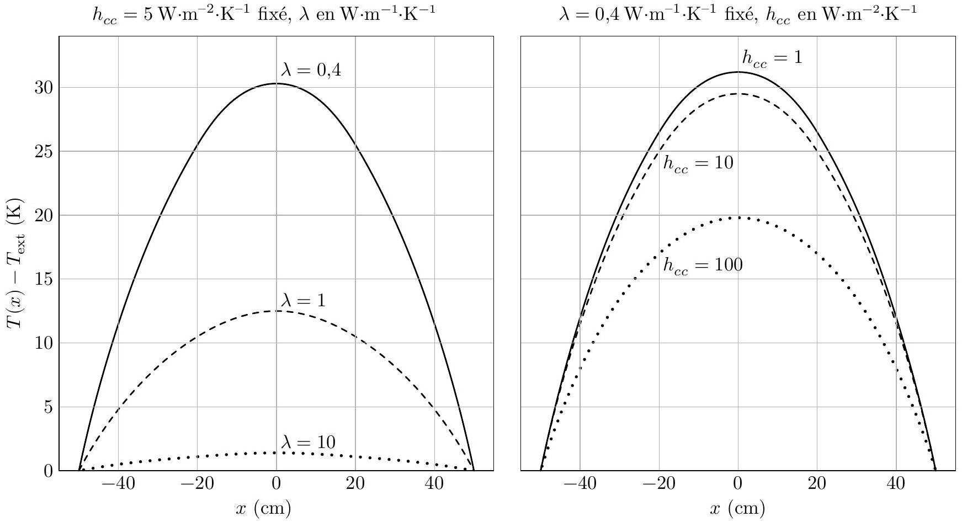
Figure 7 Profils de température pour une même puissance volumique $p_{J}$, à coefficient $h_{cc}$ fixé ou à $λ$ fixé
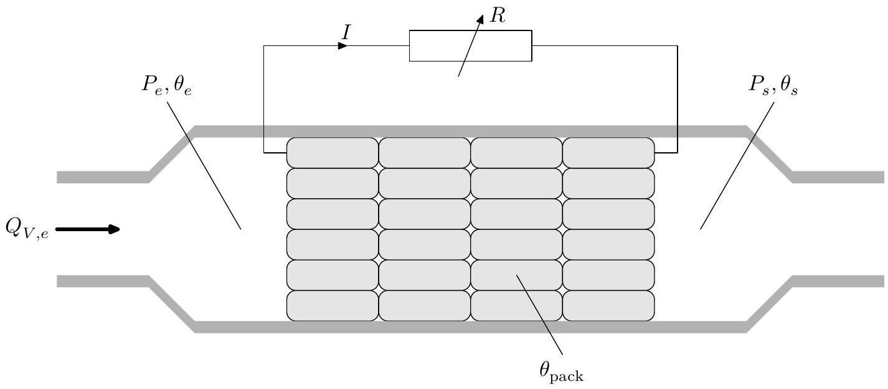
Figure 8 Banc d'essai de contrôle de la température au sein d'un ensemble d'accumulateurs, inspiré des travaux de Charles-Victor Hémery, Études des phénomènes thermiques dans les batteries Li-ion, Université de Grenoble, 2013
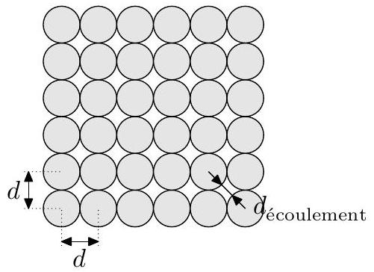
Figure 9 Disposition des accumulateurs dans l'écoulement
Q 30. Estimer le nombre de Reynolds pour l'écoulement entre les accumulateurs. Conclure sur le régime de l'écoulement.
Q 31. Démontrer, à l'aide d'un bilan d'énergie sur un système judicieusement choisi et en explicitant toute hypothèse éventuellement utile, l'équation
$$P=D_{m}\left(h_{s}−h_{e}\right)$$
où $h_{s}$ et $h_{e}$ sont les enthalpies massiques de l'air respectivement en sortie et en entrée du caisson, $P$ est la puissance thermique échangée entre l'ensemble des accumulateurs et le fluide et $D_{m}$ le débit massique d'air.
Q 32. Déterminer l'expression de la puissance échangée entre l'ensemble des accumulateurs et l'air supposé se comporter comme un gaz parfait, puis calculer sa valeur numérique à partir des mesures de températures $θ_{e}$ et $θ_{s}$.
Q 33. En fonctionnement, la température du pack est mesurée à $θ_{\text{pack }}=30,0^{∘}C$ et est supposée uniforme sur l'ensemble du pack. On note $\overset{‾}{θ}=\left(θ_{e}+θ_{s}\right)/2$, la température moyenne de l'air circulant autour du pack. Estimer la valeur du coefficient conducto-convectif $h_{cc}$.
Q 34. Les manomètres mesurent une chute de pression $ΔP=10$ mbar de part et d'autre des accumulateurs. Expliquer l'origine de cette variation de pression.
Q 35. Exprimer puis calculer la puissance électrique consommée par le ventilateur en considérant que le rendement électromécanique du ventilateur vaut $60\%$. Commenter ce résultat.
III Utilisation de panneaux solaires
III.A - Puissance nécessaire pour une voiture
Q 36. On considère le véhicule présenté figure 10 roulant sur un sol horizontal. En admettant que les frottements de l'air sont prépondérants devant toute autre forme de dissipation d'énergie et à l'aide des figures 11 et 12 , proposer une estimation de la vitesse maximale que peut atteindre ce véhicule, sans tenir compte de la présence de tout dispositif de stockage d'énergie.
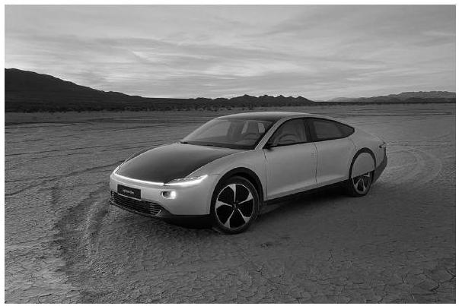
Figure 10 La société néerlandaise Lightyear propose une berline équipée de $5{ m}^{2}$ de panneaux solaires qui mesure $5,05 m$ de longueur, $1,82 m$ de largeur et $1,40 m$ de hauteur et possède un coefficient de trainée $C_{x}=0,23$
Les cellules solaires en tandem qui associent le silicium à une pérovskite aux halogénures métalliques constituent une voie prometteuse pour dépasser la limite d'efficacité des cellules individuelles. Nous décrivons un tandem pérovskite/silicium monolithique avec un rendement de conversion de puissance certifié de $29,15\%$. L'absorbeur de pérovskite, avec une bande interdite de $1,68eV$, est resté stable en phase sous illumination grâce à une combinaison d'extraction rapide des trous et de recombinaison non radiative minimisée à l'interface sélective des trous. Ces caractéristiques ont été rendues possibles par une monocouche de carbazole à substitution méthyle auto-assemblée comme couche sélective de trous dans la cellule de pérovskite. L'extraction accélérée des trous était liée à un faible facteur d'idéalité de 1,26 et à des facteurs de remplissage à jonction unique allant jusqu'à $84\%$, tout en permettant une tension en circuit ouvert en tandem pouvant atteindre $1,92 V$. À l'air, sans encapsulation, un tandem conserve $95\%$ de son efficacité initiale après 300 heures de fonctionnement.
Figure 11 Résumé de l'article de Amran Al-Ashouri et al., publié dans Science en décembre 2020
III.B - Conversion de puissance
La tension $V_{ps}$ fournie par les panneaux solaires ne permet pas de recharger directement une batterie de tension 350 V. Un régulateur MPPT (Maximum Power Point Tracking) constitué d'un convertisseur électronique $DC/DC$ a pour rôle d'optimiser les valeurs des paramètres électriques de fonctionnement entre le système photovoltaïque et la batterie. Le champ d'application de ces convertisseurs est large ; on étudie ici un hacheur parallèle (convertisseur Boost) dont le schéma de principe est donné en figure 13.
Ce système est composé principalement d'une bobine d'inductance $L$ et de deux interrupteurs $T_{r}$ et $D$ considérés comme idéaux. Le conducteur ohmique de résistance $R$ modélise la batterie à charger. Un signal rectangulaire périodique de période $T$ commande l'interrupteur $T_{r}$. Selon l'état des deux interrupteurs, on peut distinguer deux phases de fonctionnement :
- la phase active, de durée $αT$, lorsque l'interrupteur $T_{r}$ est fermé et l'interrupteur $D$ est ouvert ; le coefficient $α$ désigne le rapport cyclique ;
- la phase de roue libre, de durée $(1−α)T$, lorsque l'interrupteur $T_{r}$ est ouvert et l'interrupteur $D$ est fermé.
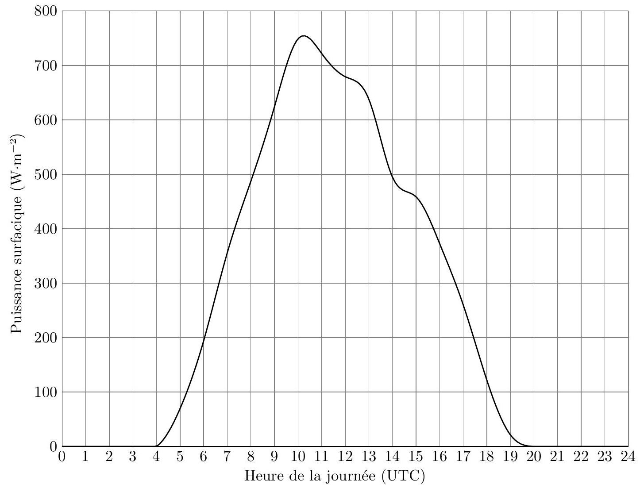
Figure 12 Puissance surfacique journalière reçue à Paris moyennée sur le mois de juillet pour une année météorologique typique, d'après https://re.jrc.ec.europa.eu
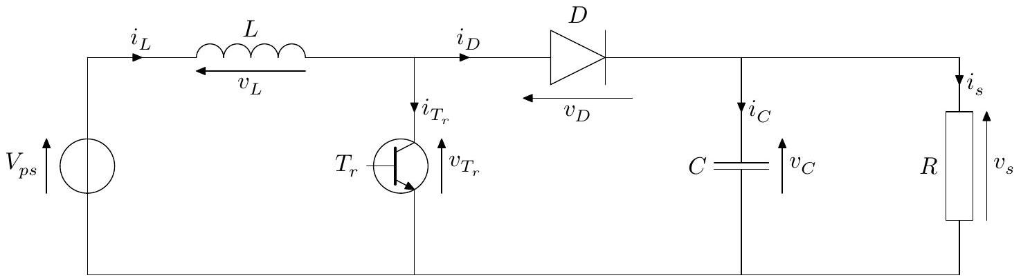
Figure 13 Schéma de principe d'un convertisseur Boost
Dans l'étude qui suit, nous faisons les hypothèses suivantes:
- le régime périodique est établi ;
- la tension d'alimentation $V_{ps}$ est continue et constante ;
- la valeur de la capacité $C$ est suffisamment grande afin de pouvoir considérer la tension de sortie $v_{s}$ comme supérieure à $V_{ps}$.
III.B.1) Phase active $0⩽t<αT$
Q 37. On admet que $v_{s}>0$. Justifier que la diode est bloquée. Représenter alors le schéma du circuit équivalent pour cette phase active supposée débuter à l'instant $t=0$.
Q 38. En déduire l'expression de $i_{L}(t)$ avec pour condition initiale $i_{L}(t=0)=i_{L,min}$.
Q 39. Indiquer le temps caractéristique associé à l'ensemble résistance-condensateur. En déduire une condition sur $C$ pour que la tension $v_{s}$ puisse être considérée comme constante.
III.B.2) Phase de roue libre $αT⩽t<T$
Q 40. Représenter le schéma équivalent du convertisseur Boost durant la phase de roue libre.
Q 41. On pose $i_{L}(t=αT)=i_{L,max}$. En déduire l'expression de $i_{L}(t)$ en fonction de $V_{ps},v_{s},L,αT$ et $i_{L,max}$.
III.B.3) Valeurs moyennes sur une période
Q 42. Déterminer deux expressions distinctes de la valeur de l'ondulation de l'intensité $i_{L,max}−i_{L,min}$, en fonction de $α,T,L,V_{ps}$ et $v_{s}$.
Q 43. Représenter l'allure de l'évolution de l'intensité $i_{L}(t)$ sur une durée de deux périodes.
Q 44. En déduire $\left\langle v_{L}(t)\right\rangle$ et $\left\langle v_{s}(t)\right\rangle$, les valeurs moyennes sur une période des tensions $v_{L}(t)$ et $v_{s}(t)$, en fonction de $V_{ps}$ et $α$.
Q 45. Justifier la dénomination de hacheur-survolteur associée au convertisseur Boost. Déterminer la valeur du rapport cyclique $α$ pour permettre la recharge de la batterie étudiée si la tension aux bornes de l'association des panneaux solaires est de 72 V .
Données
Valeurs relatives à l'accumulateur 18650
- Capacité spécifique $Q=2600 mA⋅ h$
- Tension $U=3,7 V$
- Masse $m=45,5 g$
- Diamètre $d=18 mm$
- Hauteur $h=65 mm$
- Résistance interne $r=7,7 mΩ$
- Capacité thermique massique $c_{p}=0,73 J⋅{ g}^{−1}⋅{ K}^{−1}$
- Conductivité thermique $λ=0,40 W⋅{ m}^{−1}⋅{ K}^{−1}$
Grandeurs générales
- Masses molaires
 | Li | Fe | P | C | O | H
$$M\left( g⋅{ mol}^{−1}\right)$$ | 6,9 | 55,8 | 31,0 | 12,0 | 16,0 | 1,0

- Potentiels standards
 | $${Li}^{+}/{Li}_{(s)}$$ | $${Li}^{+}/{LiFePO}_{4( s)}$$ | $${Li}^{+}/{LiC}_{6( s)}$$
$$E^{∘}(V)$$ | $$−3,0$$ | 0,6 | $$−2,9$$

- Enthalpies standard de formation à 298 K
 | $$C_{3}H_{4}O_{3(1)}$$ | $${CO}_{2( g)}$$ | $$H_{2}O_{(g)}$$
$$Δ_{f}H^{∘}\left(kJ⋅{mol}^{−1}\right)$$ | $$−1165,30$$ | $$−393,5$$ | $$−241,8$$

- Constante de Faraday : $F=9,65×{10}^{4}C⋅{mol}^{−1}$
- Constante universelle des gaz parfaits: $R=8,31 J⋅{ K}^{−1}⋅{ mol}^{−1}$
- Dans les conditions usuelles de température et de pression, $\frac{RT}{F}ln⁡10=0,059 V$
- Viscosité cinématique de l'air : $ν=1,6×{10}^{−5}{ m}^{2}⋅{ s}^{−1}$
- Masse volumique de l'air dans les conditions usuelles de température et de pression : $ρ_{\text{air }}=1,2 kg⋅{ m}^{−3}$
- Capacité thermique massique à pression constante de l'air : $c_{p}$ (air) $=1,0 kJ⋅{ K}^{−1}⋅{ kg}^{−1}$
- Coefficient conducto-convectif de l'air dans les conditions opératoires décrites en II.A : $h_{cc}=5 W⋅{ m}^{−2}⋅{ K}^{−1}$
Formulaire
- Force de trainée d'un corps de surface frontale $S$, de coefficient de trainée $C_{x}$, se déplaçant à la vitesse $v$, dans un fluide de masse volumique $ρ$ :
$$F=\frac{1}{2}C_{x}ρSv^{2}.$$

